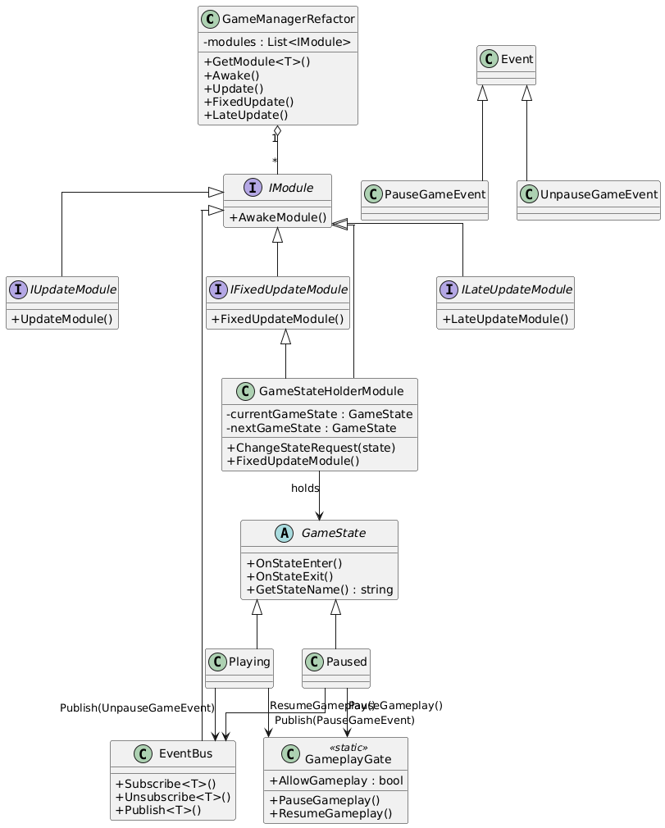
MÔ TẢ KIẾN TRÚC GAME FLOW & CORE SYSTEM
1. Tổng quan kiến trúc
Hệ thống game được tổ chức theo mô hình centralized core + module-based architecture.
GameManagerRefactor đóng vai trò là root controller duy nhất, chịu trách nhiệm:
- Khởi tạo các module cốt lõi
- Quản lý vòng đời (Awake / Update / FixedUpdate / LateUpdate)
- Không chứa gameplay logic trực tiếp
Tất cả hệ thống quan trọng đều được tách ra thành Module độc lập, giao tiếp với nhau thông qua EventBus và policy gate.

2. GameManagerRefactor (Core / Root)
GameManagerRefactor là MonoBehaviour duy nhất tồn tại xuyên scene.
Trách nhiệm:
- Giữ danh sách IModule
- Tạo module thông qua danh sách kiểu (Type)
- Gọi đúng lifecycle tương ứng cho từng module:
  - AwakeModule
  - UpdateModule
  - FixedUpdateModule
  - LateUpdateModule
GameManager không biết chi tiết module làm gì, chỉ biết:
- module nào cần update
- module nào cần fixed update
Điều này giúp giảm coupling và tránh God Object.

3. Module System
Tất cả module đều implement interface IModule.
Các interface mở rộng:
- IUpdateModule: module cần update mỗi frame
- IFixedUpdateModule: module cần logic vật lý / state confirmation
- ILateUpdateModule: module cần xử lý sau cùng
Module không kế thừa MonoBehaviour, do đó:
- không phụ thuộc Unity lifecycle
- có thể tái sử dụng cho engine khác trong tương lai

4. EventBus (Communication Layer)
EventBus là một module đặc biệt, đóng vai trò truyền thông một chiều (broadcast) giữa các hệ thống.
Đặc điểm:
- Cho phép subscribe / unsubscribe theo type-safe event
- Không giữ reference trực tiếp tới subscriber
- Không điều khiển gameplay
EventBus chỉ dùng cho:
- UI
- Audio
- Feedback
- System phụ
Event chỉ được fire ở các điểm ranh giới logic, ví dụ:
- Khi game bị pause
- Khi game được resume

5. GameplayGate (Policy Layer)
GameplayGate là một lớp static, không phải module.
Mục đích:
- Cung cấp policy toàn cục cho gameplay
- Cho phép gameplay object kiểm tra nhanh:
  - “có được phép xử lý gameplay hay không?”
Đặc điểm:
- Không dùng event
- Không update
- Không có lifecycle
Gameplay object chỉ cần:
- đọc GameplayGate.AllowGameplay
- không cần subscribe EventBus

6. GameState System (Class-based State)
GameState được triển khai dưới dạng class-based state, không dùng enum + switch.
GameState là abstract class, chỉ định nghĩa:
- OnStateEnter()
- OnStateExit()
Các state cụ thể (ví dụ: Playing, Paused) chỉ chịu trách nhiệm:
- thiết lập policy
- phát event
GameState không update, không xử lý gameplay, không chứa logic chi tiết.

7. GameStateHolderModule (State Controller)
GameStateHolderModule là module duy nhất:
- giữ currentGameState
- giữ nextGameState
Luồng hoạt động:
- Hệ thống khác gửi yêu cầu đổi state
- GameStateHolder ghi nhận request
- Việc chuyển state được xác nhận trong FixedUpdate
- Khi xác nhận:
  - gọi currentState.OnStateExit()
  - gọi nextState.OnStateEnter()
  - cập nhật currentState
Cách này tránh bug do đổi state giữa frame.

8. Luồng Pause / Resume (Game Flow)
Khi Pause:
- GameStateHolder chuyển sang state Paused
- Paused.OnStateEnter():
  - PauseGameplay qua GameplayGate
  - Set Time.timeScale = 0
  - Fire PauseGameEvent
Khi Resume:
- GameStateHolder chuyển sang state Playing
- Playing.OnStateEnter():
  - ResumeGameplay qua GameplayGate
  - Fire UnpauseGameEvent
Gameplay object chỉ quan tâm:
- GameplayGate.AllowGameplay
UI / Audio quan tâm:
- EventBus

9. Tư duy thiết kế cốt lõi
- Không switch-case state
- Không event hell trong gameplay
- Không để core phụ thuộc editor
- Không dùng EventBus để điều khiển gameplay
Kiến trúc ưu tiên:
- rõ ràng
- mở rộng được
- dễ bảo trì
- phù hợp game kiểu Celeste (nhiều flow, nhiều trạng thái)

10. Kết luận
Hệ thống này phân tách rõ:
- Điều khiển flow (GameState)
- Chính sách gameplay (GameplayGate)
- Truyền thông hệ thống (EventBus)
- Vòng đời & cập nhật (GameManager)
Đây là kiến trúc phù hợp cho:
- game platformer phức tạp
- dự án dài hạn
- team nhiều người
- định hướng engine-style trong Unity

